V roce 2019 naše třída 8.B začala tradici společných snídaní v den vysvědčení.
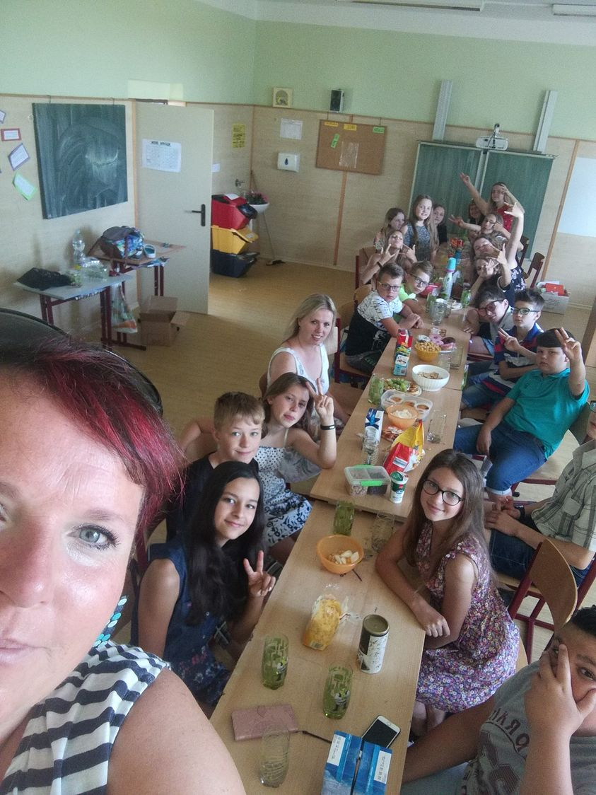
Vloni jsme kvůli covid opatřením museli šňůru přerušit, dnes jsme ale opět navázali! Moc nás mrzí, že příští snídaně bude tou poslední.
PS: Najdete 5 rozdílů?
